«Кöрткерöс» муниципальнöй районса  Администрация | 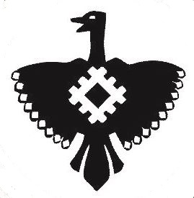 | Администрация  муниципального района «Корткеросский»

ШУÖМ

ПОСТАНОВЛЕНИЕ

07.06.2022 № 814

с.Корткерос, Корткеросский р-н,

Республика Коми

О внесении изменений в постановление администрации муниципального района «Корткеросский» от 12 сентября

2013 года № 1766 «Об оплате труда и материальном стимулировании технического персонала администрации муниципального района «Корткеросский»

Администрация муниципального района «Корткеросский» постановляет:

1. Внести в постановление администрации муниципального района «Корткеросский» от 12 сентября 2013 года № 1766 «Об оплате труда и материальном стимулировании технического персонала администрации муниципального района «Корткеросский» следующие изменения: приложение 1 к Положению об оплате труда и материальном стимулировании технического персонала администрации муниципального района «Корткеросский» изложить в новой редакции:

«Приложение 1

к Положению об оплате труда

и материальном стимулировании

технического персонала

администрации муниципального района

«Корткеросский»

Размеры
должностных окладов технического персонала
администрации

Наименование должностей | Месячный должностной оклад, рублей
Уборщик (уборщица) | 11 350
Рабочий | 9 450
».
2. Настоящее постановление вступает в силу со дня его принятия и распространяется на правоотношения, возникшие с 01 июня 2022 года.

Глава муниципального района «Корткеросский»-
руководитель администрации К.Сажин

